2016年口腔执业医师《牙周病学》考试大纲
2016年口腔执业医师考试大纲已经公布，为帮助广大口腔执业医师考生顺利通过考试，医学|教育网整理2016年口腔执业医师《牙周病学》考试大纲，希望大家能提早复习，顺利通过考试！
单元 | 细目 | 要点
一、概述 | 1.牙周疾病的病因学 | （1）始动因子——牙菌斑
一、概述 | 1.牙周疾病的病因学 | （2）局部和全身促进因素
一、概述 | 1.牙周疾病的病因学 | （3）牙周组织的防御机制
一、概述 | 2.牙周疾病的检查 | （1）牙周组织检查、（牙合）及咬合功能的检查
一、概述 | 2.牙周疾病的检查 | （2）影像学等其他检查
二、牙龈疾病 | 1.慢性龈炎 | （1）病因
二、牙龈疾病 | 1.慢性龈炎 | （2）临床表现、诊断及鉴别诊断
二、牙龈疾病 | 1.慢性龈炎 | （3）治疗原则、方法、预防及预后
二、牙龈疾病 | 2.青春期龈炎 | （1）病因
二、牙龈疾病 | 2.青春期龈炎 | （2）临床表现、诊断及鉴别诊断
二、牙龈疾病 | 2.青春期龈炎 | （3）治疗原则、方法、预防
二、牙龈疾病 | 3.妊娠期龈炎 | （1）病因
二、牙龈疾病 | 3.妊娠期龈炎 | （2）临床表现、诊断及鉴别诊断
二、牙龈疾病 | 3.妊娠期龈炎 | （3）治疗、预防
二、牙龈疾病 | 4.白血病的龈病损 | （1）病因及病理
二、牙龈疾病 | 4.白血病的龈病损 | （2）临床表现、诊断及鉴别诊断
二、牙龈疾病 | 4.白血病的龈病损 | （3）治疗
二、牙龈疾病 | 5.药物性牙龈肥大 | （1）病因及病理
二、牙龈疾病 | 5.药物性牙龈肥大 | （2）临床表现、诊断及鉴别诊断
二、牙龈疾病 | 5.药物性牙龈肥大 | （3）治疗原则、方法、预防
二、牙龈疾病 | 6.牙龈纤维瘤病 | （1）病因及病理
二、牙龈疾病 | 6.牙龈纤维瘤病 | （2）临床表现、诊断及鉴别诊断
二、牙龈疾病 | 6.牙龈纤维瘤病 | （3）治疗
二、牙龈疾病 | 7.坏死性溃疡性龈炎 | （1）病因、病理
二、牙龈疾病 | 7.坏死性溃疡性龈炎 | （2）检查、临床表现、诊断及鉴别诊断
二、牙龈疾病 | 7.坏死性溃疡性龈炎 | （3）治疗
二、牙龈疾病 | 8.急性龈乳头炎 | （1）病因
二、牙龈疾病 | 8.急性龈乳头炎 | （2）临床表现、诊断及鉴别诊断
二、牙龈疾病 | 8.急性龈乳头炎 | （3）治疗
三、牙周炎 | 1.慢性牙周炎 | （1）病因及病理
三、牙周炎 | 1.慢性牙周炎 | （2）临床表现、诊断及鉴别诊断
三、牙周炎 | 1.慢性牙周炎 | （3）预后判断、治疗原则、治疗计划
三、牙周炎 | 1.慢性牙周炎 | （4）治疗方法
三、牙周炎 | 2.侵袭性牙周炎 | （1）命名的变迁、病因及危险因素、病理
三、牙周炎 | 2.侵袭性牙周炎 | （2）类型及临床特点、诊断及鉴别诊断
三、牙周炎 | 2.侵袭性牙周炎 | （3）预后判断、治疗原则、治疗计划
三、牙周炎 | 2.侵袭性牙周炎 | （4）治疗方法
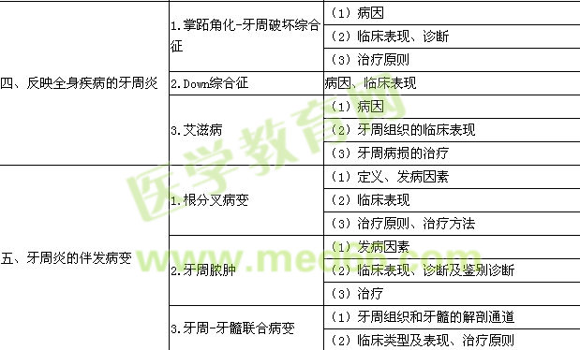
六、种植体周围组织病变 | 种植体周围组织疾病 | （1）病因
六、种植体周围组织病变 | 种植体周围组织疾病 | （2）临床表现
六、种植体周围组织病变 | 种植体周围组织疾病 | （3）治疗原则
七、牙周医学 | 牙周医学 | （1）基本概念
七、牙周医学 | 牙周医学 | （2）牙周疾病与全身疾病和健康的关系
七、牙周医学 | 牙周医学 | （3）伴全身疾病患者的牙周治疗
八、牙周健康与修复治疗的关系 | 牙周健康与修复治疗的关系 | （1）修复治疗的时机与前提
八、牙周健康与修复治疗的关系 | 牙周健康与修复治疗的关系 | （2）与牙周健康有关的修复体设计要求
八、牙周健康与修复治疗的关系 | 牙周健康与修复治疗的关系 | （3）牙冠延长术的适应证和方法

